中共黑龙江省委高校工委办公室

黑高工委办函〔2018〕9号

转发教育部思想政治工作司关于
启动实施“高校原创文化精品
推广行动计划”的通知

各高等学校：
为深入学习贯彻习近平新时代中国特色社会主义思想和党的十九大精神，全面贯彻落实全国教育大会和全国高校思想政治工作会议精神，根据《高校思想政治工作质量提升工程实施纲要》安排，着力推广一批高校原创文化精品力作。
日前，教育部思政司印发了《启动实施“高校原创文化精品推广行动计划”的通知》，现转发你们，请按照要求做好推荐工作。
- 各高校要高度重视校园文化建设，切实推动文化育人工作，加强组织遴选，并积极向教育部、省委高校工委和省教育厅推荐优秀校园文化作品。
2.每所高校推荐1项，省委高校工委、省教育厅在各高校推荐基础上进行遴选，确定向教育部推荐优秀校园文化作品，并同时遴选确定我省高校原创文化精品作品。

3.认真阅知《“高校原创文化精品推广行动计划”推广
作品管理办法》（附件2）内容，把好推荐关。
4.请认真填报《高校原创文化精品推广行动计划作品推荐书》（附件1），电子版报送邮箱：hljgwxcb@163.com,纸质版一式5份报送高校工委宣传部。截止时间：11月5日。待我省遴选后电话通知当事人网络申报。
联系人：冷德生 电话：0451-53610778
地址：哈尔滨市南岗区红军街75号112室

附件：1.高校原创文化精品推广行动计划作品推荐书
2.高校原创文化精品推广行动计划推广作品管理办法
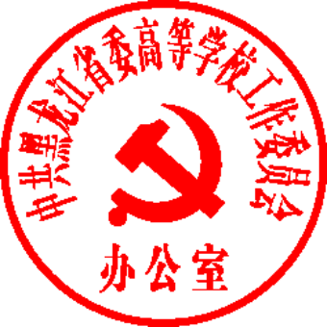

中共黑龙江省委高校工委办公室
2018年10月24日

